南政〔2020〕22号

南安市人民政府关于英都镇农贸市场
片区改造项目征收范围的公告

根据《中华人民共和国土地管理法》、《国有土地上房屋征收与补偿条例》等法律法规规定，2020年4月14日，本府依法组织相关部门召开英都镇农贸市场片区改造项目论证会议。经论证，为了公共利益需要的英都镇农贸市场片区改造项目，符合国民经济和社会发展规划、土地利用总体规划、城乡规划和专项规划，现将该项目房屋征收范围（详见附件）进行公告，征收面积共约20.44亩。
自公告发布之日起，任何单位和个人不得在拟征收范围内实施下列行为，违反规定实施的，一律不予补偿，请相互转告。
（一）抢栽、抢种青苗等地上附着物；
（二）新建、扩建、改建房屋及附属物和改变土地、房屋用途；
（三）房屋和土地使用权转让、抵押、出租、改变使用条件；
（四）户口的迁入、分户；
（五）房屋的装饰装修；
（六）其他不当增加补偿费用的行为。
特此公告。

附件：南安市英都镇农贸市场片区改造项目征收范围图

南安市人民政府
2020年5月26日

（此件主动公开）

附件
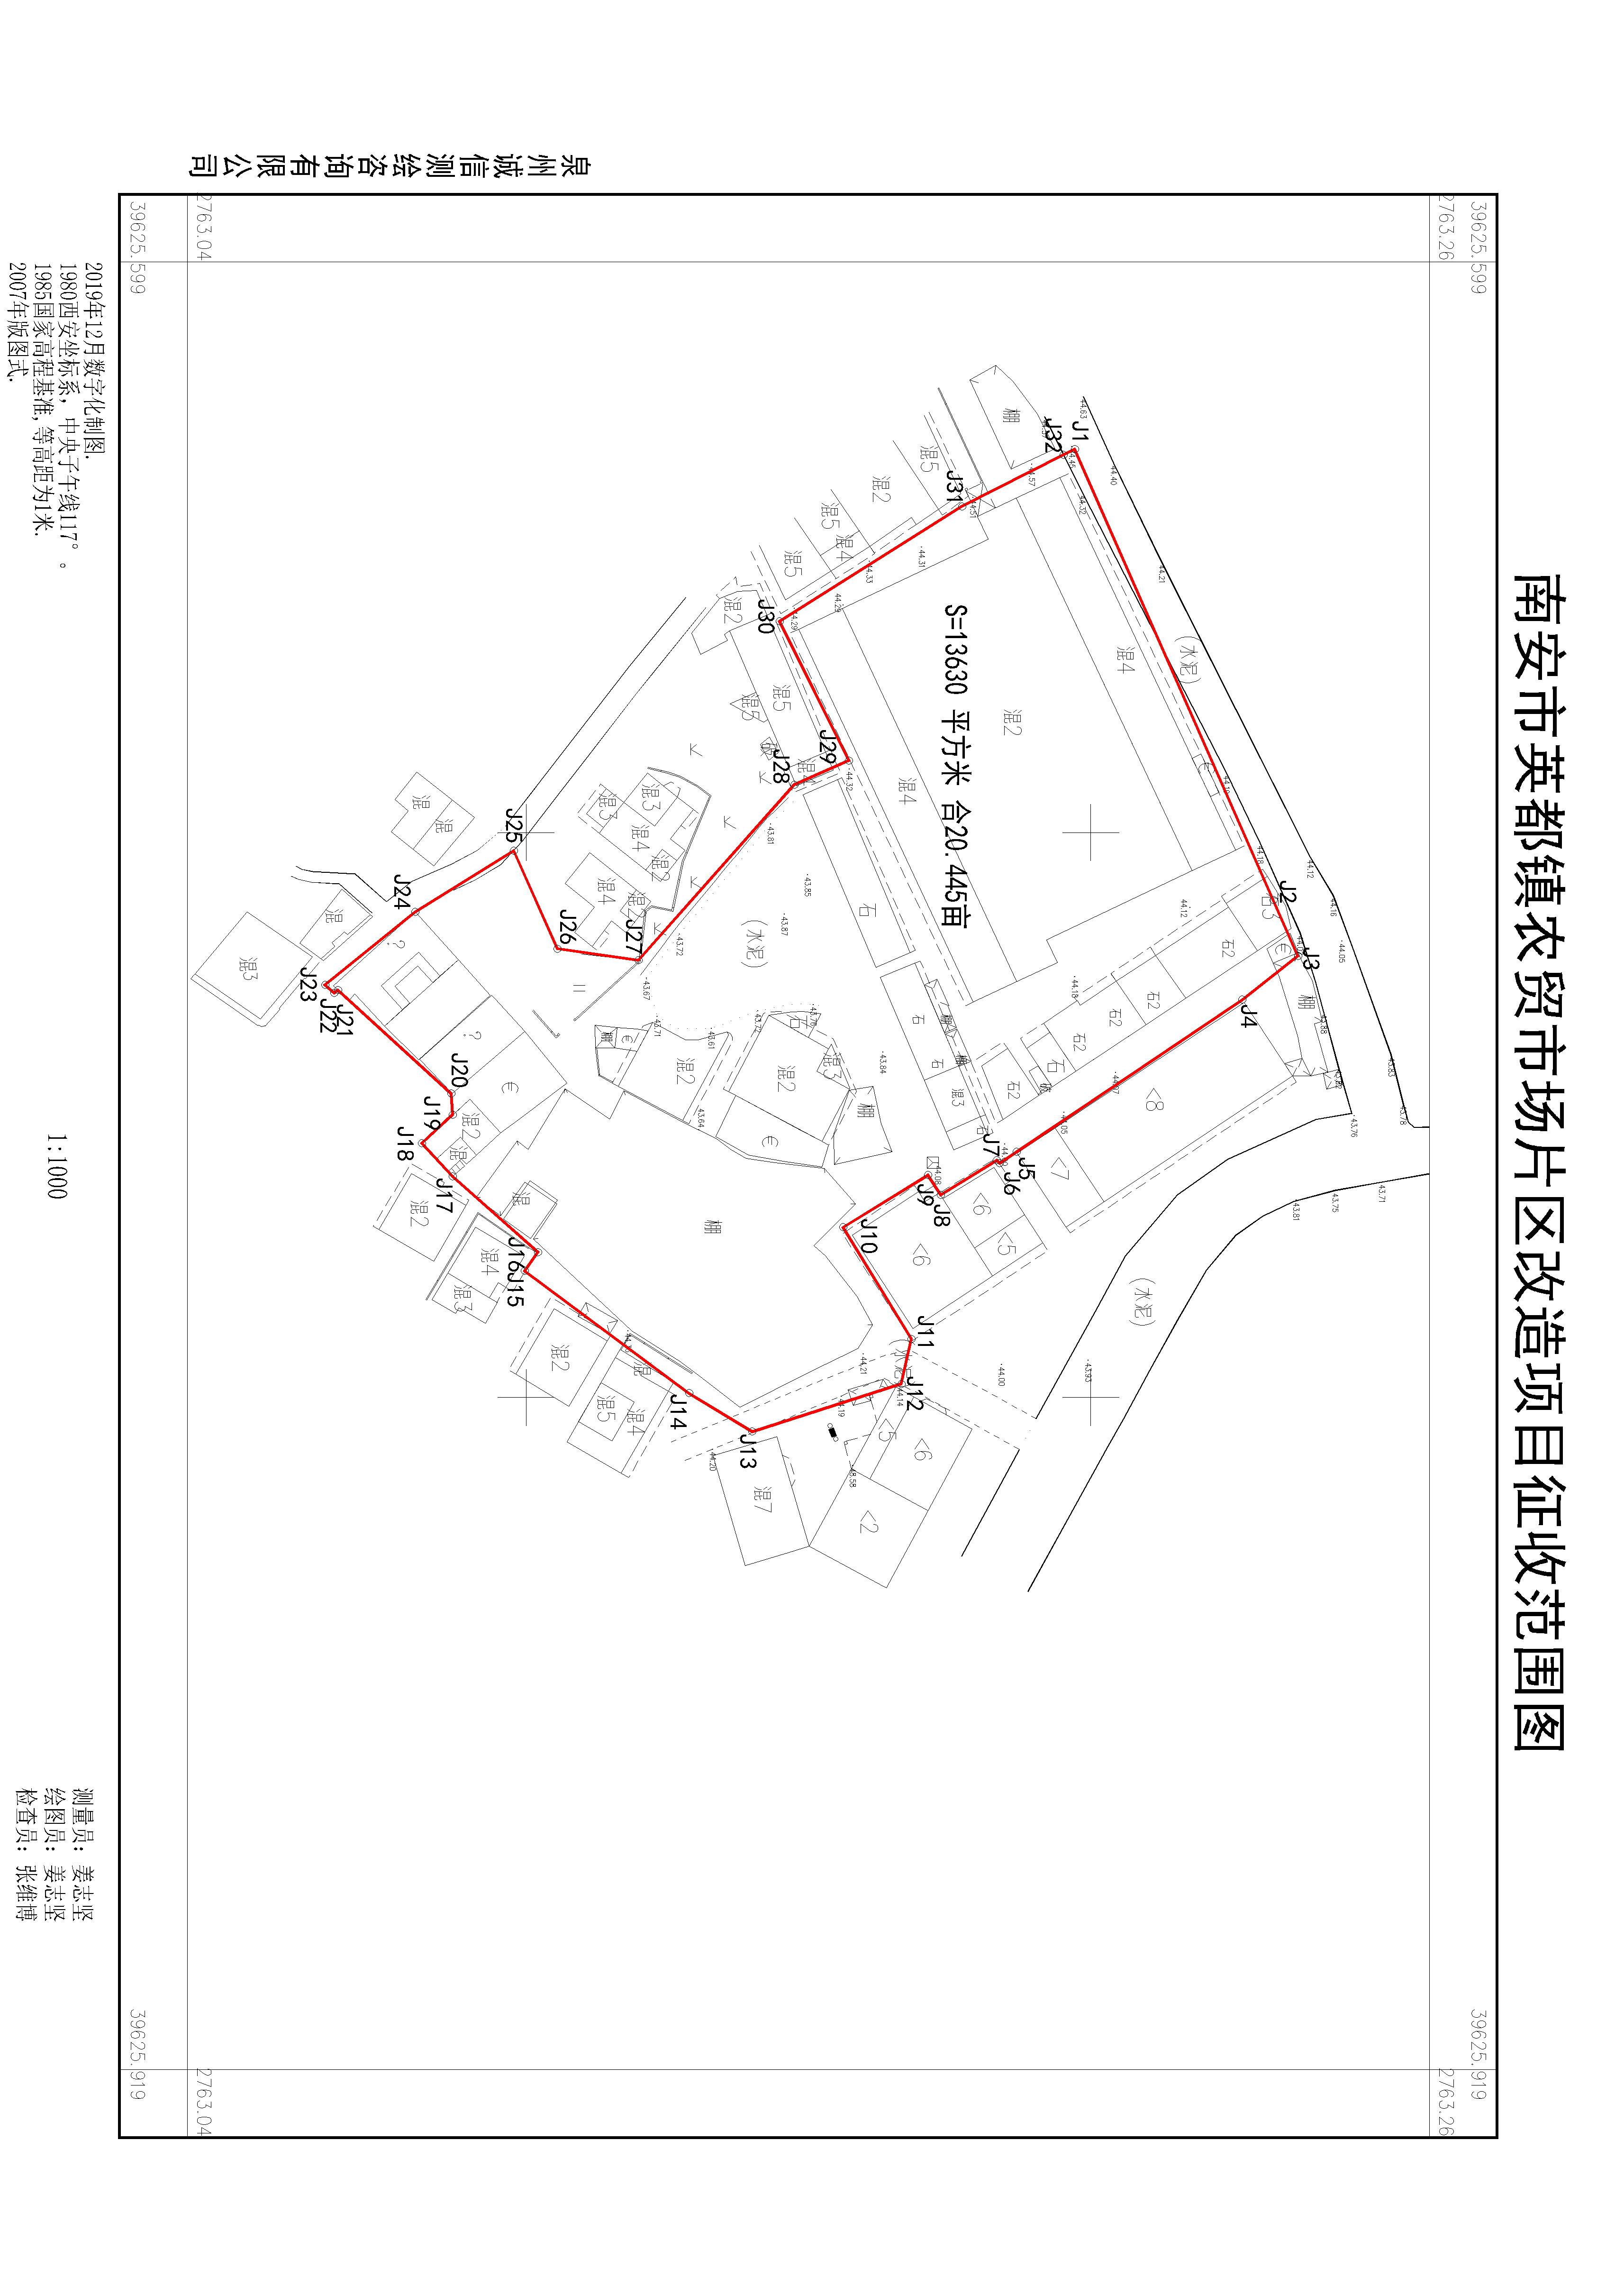

南安市人民政府办公室 2020年5月28日印发

